Juego con Mensajería Instantánea entre Terminales Móviles

Ramón Francisco Gómez Fernández
Ericsson Spain R&D
C/ Vía de los Poblados, 13 28033, Madrid
Telf: 91 339 1153, Fax: 91 339 2958
Correo Electrónico: ramon.francisco.gomez@ericsson.com

Resumen

La convergencia IP-telecomunicaciones inevitablemente lleva consigo la portabilidad de aplicaciones existentes en el mundo IP hacia los terminales móviles.
El escenario que se plantea en esta demostración es un concepto muy trabajado en Internet pero aún no explotado en móviles: la posibilidad de jugar en red y mantener sesiones de mensajería instantánea (chat) entre usuarios de dos (o más) terminales móviles.
La percepción para el usuario final es que el terminal móvil se comporta exactamente igual que un ordenador conectado a Internet desde el que se abre una sesión de mensajería o juego en red.

Figura 1: Arquitectura del sistema demostración

Descripción de la demostración
Esta demostración muestra la red IMS (IP Multimedia Subsystem) como el centro de convergencia de estos escenarios. En él tenemos dos terminales móviles reales que van a utilizar una red GPRS (General Packet Radio Service) para acceder a una red IMS que proporciona los servicios requeridos. En la red IMS se habrá configurado un SDS (Ericsson Service Development Studio, entorno de desarrollo de aplicaciones y simulación IMS de Ericsson) simulando parte de los componentes de la red IMS.

La red IMS simulada contiene un servidor de presencia (PGM, Presence, Group and data Management ) donde es necesario registrar todos los usuarios, los cuales actualizarán su estado de presencia (en línea, desconectado, ocupado) contra este servidor. Los usuarios pueden subscribirse a estados de presencia de amigos que están dados de alta en el PGM, el cual notificará cambios de estado que se produzcan en cualquiera de ellos.

Arquitectura de red
La arquitectura de la aplicación propuesta en el sistema demostración se muestra en la Fig. 1.

Los terminales móviles utilizan la red de acceso GPRS para acceder a las capacidades de la red IMS. El tráfico de señalización se transmite entre los terminales móviles y la red IMS, mientras que las sesiones de juego y mensajería se establecen directamente mediante sesiones GPRS

La red IMS está compuesta por 3 nodos reales:
- HSS (Home Subscriber Server): Repositorio donde se almacenan los usuarios, sus capacidades y los disparos (triggers) de red que tienen habilitados.
- P-CSCF (Proxy-Call Session Control Function): Punto de entrada a la red IMS. En este punto se realizan llamadas al HSS para averiguar que tipo de tratamiento dar a la interacción entrante o saliente
- S-CSCF (Serving-Call Session Control Function): Es el corazón de la red IMS, se encarga de decidir qué hacer con los mensajes que llegan a la red.

Los siguientes nodos son emulados mediante SDS, en un PC:
- PGM (Presence, Group and Data Management): Controla los estados de presencia de los distintos usuarios de la red IMS y notifica a las aplicaciones que lo han requerido sobre cambios de estado de usuarios.
- Community Manager: Gestiona comunidades de usuarios, entendiendo tal concepto como usuarios que se dan de alta para poder establecer sesiones de juego con otros usuarios de forma anónima.

Terminales móviles
Los terminales móviles que se van a utilizar en la demostración y sobre los que se van a desplegar las aplicaciones a mostrar son uno de los más recientes e innovadores teléfonos de Sony-Ericsson, M600i
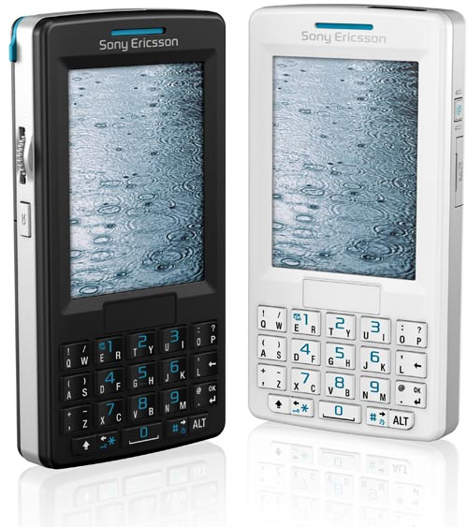
Figura 2: Terminales Sony-Ericsson M600i

Estos terminales permiten manipular información tanto desde su teclado (qwerty) como desde su pantalla táctil utilizando el puntero que se proporciona con el Terminal.

Configuración de los terminales móviles
Los terminales móviles requieren la carga de dos componentes software:

- Cliente de IMS, ICP (IMS Client Platform), para permitir el acceso a la red IMS. Este componente configura la IP de acceso a la red IMS con el fin de utilizar sus capacidades. Esta IP es utilizada por la red GPRS para alcanzar la red IMS. Este componente requiere la configuración previa de un APN (Access Point Node) en el Terminal móvil, con el fin de habilitar la comunicación con la red IMS. Como resumen, este componente requiere configurar:
  - Un APN
  - La dirección IP del servidor de presencia PGM
  - La dirección IP del nodo de entrada a la red IMS, el P-CSCF (Proxy-Call Session Control Function)

- MIDlet que gestiona:
  - Las sesiones de juego y mensajería instantánea así como el envío de información entre los terminales.
  - Las actualizaciones del estado de presencia del usuario.
  - La suscripción a los estados de presencia de una lista de amigos configurada en el terminal y la recepción de las notificaciones de cambio de estado de los amigos.
  - El envío y recepción de las invitaciones para iniciar una sesión de juego o mensajería instantánea con un amigo de la lista.

Configuración de la red IMS
Es necesario configurar disparos (triggers) en el HSS de la red IMS, de forma que los distintos mensajes SIP (Session Initiation Protocol) que se propagan sean enrutados correctamente en la red.

Interfaz de usuario
El interfaz hacia el usuario mostrará una lista de amigos (donde cada uno se identifica mediante un alias y una SIP URI), y las opciones de invitar a uno o varios amigos a una sesión de mensajería instantánea (Chat) o partida de minigolf (el juego de minigolf incluye a su vez una sesión “in-game” de mensajería instantánea). Además permite modificar el estado de presencia del usuario y solicitar el inicio de una partida “anónima”, entendiéndose como tal aquella en la que el usuario no decide con quién va a jugar, sino que solicita a la red un oponente al azar. Todas estas opciones se pueden ver en la Fig. 1.
La apariencia de las sesiones de mensajería instantánea y juego se pueden observar en la Fig. 2 y la Fig. 3.

Contenido de la demostración
En los siguientes sub-apartados se describirán las actividades a realizar durante la demostración así como el resultado esperado de ellas y el tráfico de red que se produce cuando se llevan a cabo

Registro del usuario en la red IMS
El registro en la red IMS se realice cuando se enciende el terminal móvil.
El terminal está configurado para arrancar automáticamente la aplicación ICP, la cual se encarga de conectarse automáticamente a la red IMS (utilizando para ello el APN previamente configurado)

Tráfico de red:
Una operación SIP REGISTER es enviada desde el Terminal móvil hacia la red IMS. Esta operación alcanza el S-CSCF donde el usuario será registrado

Información en el Terminal:
El Terminal móvil aparece conectado a la red GPRS. Además, si se chequea el estado de la aplicación ICP, aparece como “Activa”.

Inicio de la aplicación
Al arrancar la aplicación la pantalla principal (Fig. 3) es mostrada en el móvil.

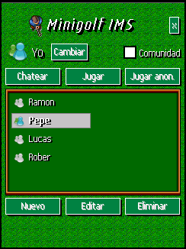
Figura 3: Pantalla principal

Tráfico de red:
Una operación SIP PUBLISH es enviada desde el Terminal móvil hacia la red IMS para actualizar el estado del usuario a En línea. Esta operación alcanza el PGM, el cual actualiza el estado del usuario y notifica aquellos clientes que hayan solicitado conocer el estado de este usuario

Por cada amigo que el usuario tenga dado de alta en su lista, una operación SIP SUBSCRIBE es enviada desde el Terminal móvil hacia la red IMS para solicitar suscripción a los estados de presencia de todos y cada uno de los amigos. Una operación SUBSCRIBE es enviada para cada usuario.

Por cada amigo se recibe entonces una operación SIP NOTIFY desde el PGM indicando el estado de presencia de cada uno de ellos (en línea, ocupado o desconectado)

Información en el Terminal:
El usuario aparece en línea.

El estado de los amigos se actualiza cada vez que se recibe una operación NOTIFY de la red.

El estado de presencia de los amigos se muestra como un icono, y puede ser uno de los siguientes:
En línea
Ocupado
Desconectado

Posibles Acciones:
Desde esta pantalla, es posible llevar a cabo las siguientes acciones:
- Cambiar el estado de presencia propio
- Suscribirse a una comunidad de juego
- Chatear con hasta 3 amigos.
- Jugar con un amigo
- Juego en comunidad (juego anónimo)
- Añadir amigos a la lista
- Borrar amigos de la lista
- Editar amigos en la lista

Actualización del estado de presencia propio
Desde la pantalla principal (Fig. 3), es posible modificar el estado de presencia del usuario, pulsando sobre el botón “Cambiar”.

Tráfico de red:
Al modificar el estado de presencia, una operación SIP PUBLISH es enviada desde el terminal móvil hacia la red IMS para actualizar el estado del usuario. Esta operación alcanza el PGM, el cual actualiza el estado del usuario y notifica aquellos clientes que hayan solicitado conocer el estado de este usuario

Información en el Terminal:
Se muestra la siguiente pantalla:

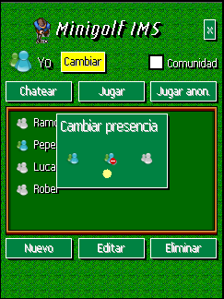
Figura 4: Cambio de Presencia

Tras seleccionar uno de los estados, el estado del usuario es actualizado al seleccionado

El estado actual del usuario se muestra mediante un icono, que puede ser uno de los siguientes:
 En línea
 Ocupado
 Desconetado

Adición de nuevos amigos a la lista de amigos
Desde la pantalla principal (Fig. 3), es posible añadir nuevos amigos, pulsando sobre el botón “Nuevo”.

Tráfico de red:
Al añadir un amigo, una operación SIP SUBSCRIBE es enviada desde el terminal móvil hacia la red IMS para solicitar la suscripción al estado del nuevo amigo. Esta operación alcanza el PGM, el cual responde con una operación SIP NOTIFY indicando el estado de presencia del mismo (en línea, ocupado o desconectado)

Información en el Terminal:
Se muestra la siguiente pantalla:

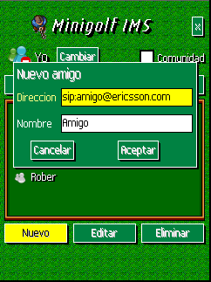
Figura 5: Nuevo amigo

Es necesario definir para cada amigo un alias y una SIP URI, que será utilizada por la red para identificar a este usuario.
Una vez se presiona “Aceptar”, el nuevo amigo se muestra en la lista de amigos. Su estado es actualizado una vez se recibe loa operación NOTIFY desde la red

Edición de amigos de la lista de amigos
Desde la pantalla principal (Fig. 3), es posible editar el alias de los amigos de la lista de amigos, pulsando sobre el botón “Editar”.

Tráfico de red:
No hay tráfico hacia la red en este caso

Información en el Terminal:
Se muestra una pantalla similar a la Fig. 5.
Una vez se presiona “Aceptar” el amigo aparece actualizado en la lista de amigos.

Borrado de amigos de la lista de amigos
Desde la pantalla principal (Fig. 3), es posible borrar amigos de la lista de amigos, pulsando sobre el botón “Eliminar”.

Tráfico de red:
Al borrar un amigo, una operación SIP SUBSCRIBE es enviada desde el terminal móvil hacia la red IMS para solicitar la de-suscripción al estado del usuario seleccionado. Esta operación alcanza el PGM, el cual no notificará más sobre futuros cambios de estado del usuario, a menos que éste se vuelva a crear de nuevo.

Información en el Terminal:
El amigo borrado desaparece de la lista de amigos.

Actualización del estado de presencia de los amigos en la lista
Tráfico de red:
Cada vez que un amigo actualiza su estado de presencia, abandona el juego, pasa a estado ocupado, etc, una operación NOTIFY es recibida en el Terminal indicando el nuevo estado

Información en el Terminal:
El estado de presencia del terminal es actualizado

Invitación a sesión de mensajería instantánea o juego
Desde la pantalla principal (Fig. 3), es posible invitar a un amigo a una sesión de mensajería instantánea (Chat) o juego seleccionando el/los amigos a invitar y pulsando los botones “Chatear” o “Jugar”.

Tráfico de red:
Al invitar a un amigo a una sesión de Chat o Juego, una operación SIP INVITE es enviada desde el terminal móvil hacia la red IMS con destino el/los usuario/s seleccionados. Esta operación alcanza el S-CSCF, el cual reenviará el INVITE hacia el usuario destino.
El usuario destino recibirá una notificación para empezar la sesión, y decidirá si aceptarla o rechazarla. Una operación 200 OK será enviada de vuelta indicando si se ha aceptado o rechazado la sesión

Información en el Terminal:
Al invitar a un amigo la siguiente pantalla se muestra en el terminal del usuario que realiza la invitación:

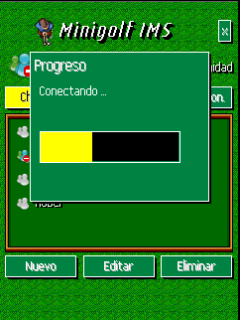
Figura 6: Envío de Invitación

La siguiente pantalla se muestra en el terminal del que recibe la invitación:

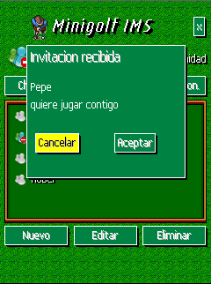
Figura 7: Recepción de invitación

Si el usuario invitado acepta la invitación, se establecerá la sesión de juego o mensajería.
NOTA: Sólo es posible invitar a aquellos amigos que aparecen en línea

Sesión de mensajería instantánea
Una vez se ha aceptado una invitación a una sesión de mensajería instantánea (Chat), arranca dicha sesión en ambos terminales.

Tráfico de red:
Una vez la sesión de mensajería está establecida, todo el tráfico de red se cursa sobre la red GPRS dentro de una sesión, por lo que la red IMS ya no se ve involucrada

Información en el Terminal:
A continuación se muestra un ejemplo de la pantalla de mensajería con 2 usuarios

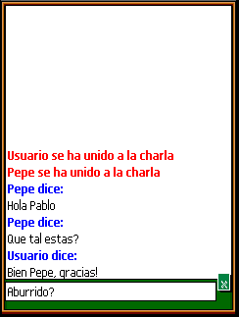
Figura 8: Pantalla del Chat

Los mensajes escritos por un usuario son recibidos por el otro tras presionar “Enter”.

Sesión de juego de Minigolf
Una vez se ha aceptado una invitación a una sesión de juego, arranca dicha sesión en ambos terminales.

Tráfico de red:
Una vez la sesión de juego está establecida, todo el tráfico de red se cursa sobre la red GPRS dentro de una sesión, por lo que la red IMS ya no se ve involucrada

Información en el Terminal:
A continuación se muestra un ejemplo de la pantalla de juego usuarios

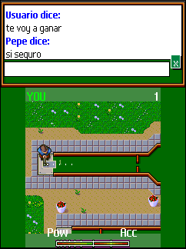
Figura 9: Pantalla del juego con Chat

Como se puede observar es posible tanto jugar como chatear al mismo tiempo.
Tanto los mensajes como los movimientos de cada uno de los jugadores son propagados hacia el otro jugador

Comunidad: Suscripción
Desde la pantalla principal (Fig. 3), es posible subscribirse a una comunidad anónima de jugadores pulsando sobre “Comunidad”.

Tráfico de red:
Al unirse a la comunidad, una operación SIP MESSAGE es enviada desde el Terminal móvil hacia la red IMS para suscribirse a la comunidad. Esta operación alcanza el Community Manager, el cual da de alta al usuario y mantiene su estado de presencia suscribiéndose en el PGM

Información en el Terminal:
El usuario aparece marcado como unido a la comunidad

Comunidad: Juego Anónimo
Desde la pantalla principal (Fig. 3), es posible solicitar el inicio de una sesión de juego anónimo (esto es, con un jugador desconocido perteneciente a una comunidad) pulsando sobre “Jugar anon.”.

Tráfico de red:
Al solicitar juego anónimo, una operación SIP MESSAGE es enviada desde el terminal móvil hacia la red IMS para solicitar una SIP URI aleatoria de la comunidad. Esta operación alcanza el Community Manager, el cual selecciona al azar uno de los usuarios dados de alta cuyo estado sea en línea y responde con otro MESSAGE hacia el Terminal.
Cuando el terminal recibe la respuesta, lanza una invitación normal hacia la SIP URI recibida, de acuerdo a 7.8.

Información en el Terminal:
La pantalla muestra la información que aparece en Fig. 6.

Finalización de la aplicación
Desde la pantalla principal (Fig. 3), se puede finalizar la aplicación

Tráfico de red:
Una operación SIP PUBLISH es enviada desde el terminal móvil hacia la red IMS para actualizar el estado del usuario a “Offline” (Desconectado). Esta operación alcanza el PGM, el cual actualiza el estado del usuario y notifica aquellos clientes que hayan solicitado conocer el estado de este usuario

Por cada amigo que el usuario tenga dado de alta en su lista, una operación SIP SUBSCRIBE es enviada desde el terminal móvil hacia la red IMS para solicitar de-subscribirse a los estados de presencia de todos y cada uno de los amigos. Una operación SUBSCRIBE es enviada para cada usuario.

Ejecución de la demostración
A continuación se proponen los pasos a seguir durante la ejecución de la demostración:
- Encender ambos terminales
- Comprobar que ambos se han registrado en la red IMS
- Iniciar la aplicación MinigolfIMS en ambos terminales
- Comprobar que el estado propio pasa a ser en línea
- Añadir el otro amigo a la lista de amigos, utilizando su SIP URIs
- Comprobar que se añade el amigo a la lista y que su estado pasa a ser en línea
- Cambiar el estado de presencia de uno de los usuarios
- Comprobar que el estado de presencia se actualiza en ambos terminales
- Con ambos usuarios en línea, invitar a una sesión de Chat
  - Se comprueba que el estado de presencia de ambos usuarios pasa a ocupado
  - Aceptar la sesión en el otro Terminal
  - Chatear
- Salir del Chat.
  - El otro usuario es notificado
  - El estado de presencia de ambos usuarios pasa a en línea
- Invitar a una sesión de juego
  - Aceptar la sesión en el otro Terminal
  - Jugar la partida, enviar mensajes, etc
- Salir del juego
  - El otro usuario es notificado
  - El estado de presencia de ambos usuarios pasa a en línea
- Salir de la aplicación en uno de los terminales
  - El otro Terminal ve que el estado de presencia de su amigo ha pasado a desconectado

Conclusión
Se presenta una prueba de concepto donde se muestra un escenario común en Internet (juegos online y mensajería instantánea) en un entorno novedoso, como es el de los terminales y redes móviles.

Referencias

[1] G. Camarillo y M.A. García-Martín The 3G IP Multimedia Subsystem (IMS) Merging the Internet and the Cellular Worlds, John Wiley & Sons Ltd, Ericsson Finland, 2004.
[2] RFC 3261 SIP: Session Initiation Protocol.
Disponible en: http://www.ietf.org/rfc/rfc3261.txt

